Если ребенок стал жертвой кибербуллинга  1.Сохранять спокойствие. Главная задача - эмоциональная поддержка.  2.Отправьте обидчика в черный список или смените электронный адрес или страницу в социальной сети вашего ребенка.  3.Если вы смогли обнаружить, кто именно был источником угроз, сообщите об этом родителям агрессора или администрации школы, в которой он учиться.  4.Сохранить свидетельства этого события. Сделать копии полученных сообщений. В случае повторения угроз - обращайтесь в органы правопорядка.    Что делать если вы узнали, что ваш ребенок стал жертвой буллинга  Действовать нужно безотлагательно, и начать следует вот с чего:  1. Нужно усвоить для себя, что травля это травля, и ответствен за неё не ребёнок, каким бы «нестандартным» он ни был.  2. Объяснить это ребёнку. Он должен знать, что его вины в том, что он стал жертвой буллинга нет. Проблема, вероятно, есть, но вины нет и быть не может.  3. Рассказать это преподавателям. Постараться найти взаимопонимание с педагогами.  4. Объясните это группе (лучше через педагогов). Взрослый должен сказать им, что то, чем они занимаются травля, и это недопустимое поведение. Вот только «давить на жалость» при этом ни в коем случае нельзя. Вопрос должен ставиться не в форме «Представляете, как ему плохо?», а только: «Как вам было бы на его месте? Что чувствовали бы вы?». Иногда, если видно, что изменить к лучшему ситуацию не в ваших силах, единственным правильным решением будет перевести ребёнка.  5. Посоветуйте ребенку изменить тактику поведения.  Стереотип сложился - любой поступок предсказуем. Но если он на стандартные обстоятельства отреагирует неожиданным образом, то, |  | Линия помощи «Дети онлайн»  8-800-25-000-15  Если Ваш ребенок столкнулся с кибербуллингом, Вы можете обратиться в службу телефонного консультирования по проблемам безопасного использования Интернета и мобильной связи, где Вам дадут рекомендации и подскажут, куда и в какой форме обратиться по данной проблеме.  Что делать, если ваш ребенок является не жертвой, а агрессором  - Просветите ребенка о вреде кибербуллинга. Ваш ребенок может еще не понимать какими разрушающими могут быть последствия его действий для психики жертвы.  - Научите вашего ребенка сочувствию и пониманию, и попытайтесь помочь ему посмотреть на ситуацию с точки зрения жертвы.  - Напомните ребенку, что кибербуллинг может иметь очень серьезные правовые последствия.  - Научите ребенка правильно справляться со стрессом. Кибербуллинг может быть способом снять напряжение и избавиться от ярости, которая накопилась в вашем ребенке и не нашла себе выхода.  - Скажите ребенку, что будете отслеживать его деятельность в Интернете и, если его поведение не улучшиться, то вы лишите его доступа к компьютеру.  возможно, ему удастся не только  озадачить своих преследователей, но и сделать шаг к преодолению стереотипа (пусть он сделает то, чего от него совсем не ожидают).  6. Обеспечьте ребенку все, что позволит ему соответствовать требованиям учебного заведения.  7. Обязательно предупредите преподавателей о проблемах своего ребенка (заикание, необходимость принимать лекарства по часам и т.д.).  8. Не следует приходить в учебное заведение и лично разбираться с обидчиками своего ребенка, следует поставить в известность классного руководителя, попросить его разобраться.  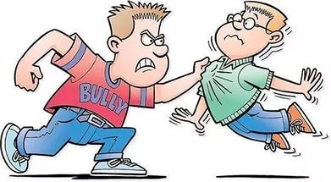 |  | Памятка родителям  МБОУ Идеальская СОШ  «Буллинг и кибербуллинг. Как помочь ребенку побороть агрессию»  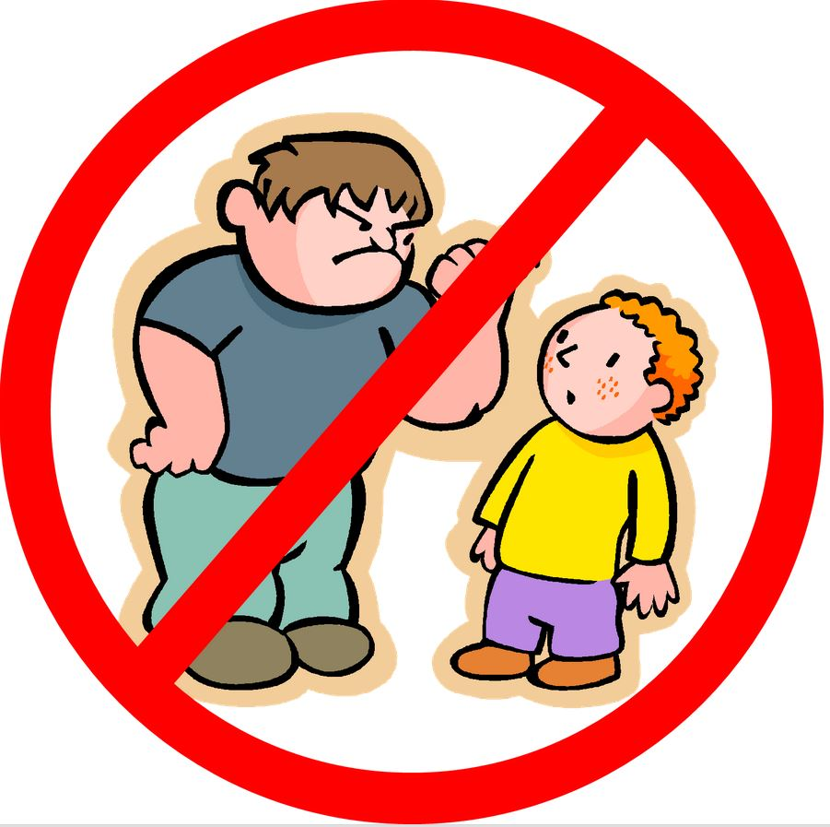  Буллинг - это социально-психологическое явление, свойственное преимущественно организованным коллективам, связанное с преднамеренным систематически повторяющимся агрессивным поведением, включающим неравенство власти или силы.  Кибербуллинг - это нападение с целью нанесения психологического вреда, осуществляемое с помощью электронных форм контакта.  Как отслеживать деятельность ребенка в интернете  - Держите компьютер в оживленном месте квартиры, а не в комнате у ребенка - так вы сможете легко следить за его использованием.  - Не подключайте смартфон вашего ребенка к Интернету - таким образом вы значительно сократите его времяпрепровождение в сети.  - Подружитесь» со своими детьми в социальных сетях. Время от времени просматривайте его активность, смотрите, что он пишет на своем паблике, а также каких друзей добавляет, в какие группы вступает.  - Убедите ребенка, что он может спокойно рассказать вам о том, что стал жертвой издевательств в Интернете, и это признание не лишит его компьютера

